Migración de aplicaciones a Hybrid Cloud (Datacenter + Google Cloud)


Grupo 1
Daniel Huanca Gutierrez
Elswee Luis Vázquez Diaz
Ingrid Izabel Trampe Arana
Kenneth Alexander Olivas Baldizón
Rodrigo Alejandro Cruz Fagiani
Sumario
Aplicación 1 – Portal de Venta de Seguros 5
1. Descubrimiento de la aplicación 5
2. Métricas relevantes 5
3. Evaluación y decisión (6 R’s) 6
4. Beneficios 6
5. Riesgos 6
6. Evaluación numérica 6
7. Conclusión 6
Aplicación 2 – Migración de Aplicaciones no Modernizadas 7
1. Descubrimiento de la aplicación 7
2. Métricas relevantes 7
3. Evaluación y decisión (6 R’s) 8
4. Beneficios 8
5. Riesgos 8
6. Evaluación numérica 8
7. Conclusión 8
Aplicación 3 – Plataforma de Analítica de Campañas Comerciales 9
1. Descubrimiento de la aplicación 9
2. Métricas relevantes 9
3. Evaluación y decisión (6 R’s) 10
4. Beneficios 10
5. Riesgos 10
6. Evaluación numérica 10
7. Conclusión 10
Aplicación 4 – Plataforma de Procesamiento de Datos Operacionales 11
1. Descubrimiento de la aplicación 11
2. Métricas relevantes 11
3. Evaluación y decisión (6 R’s) 12
4. Beneficios 12
5. Riesgos 12
6. Evaluación numérica 12
7. Conclusión 12
Aplicación 5 – Sistema Legacy de Gestión de Recursos Humanos 13
1. Descubrimiento de la aplicación 13
2. Métricas relevantes 13
3. Evaluación y decisión (6 R’s) 14
4. Beneficios 14
5. Riesgos 14
6. Evaluación numérica 14
7. Conclusión 14
Aplicación 6 – Herramienta interna de Reportes Obsoletos 15
1. Descubrimiento de la aplicación 15
2. Métricas relevantes 15
3. Evaluación y decisión (6 R’s) 15
4. Beneficios 16
5. Riegos 16
6. Evaluación numérica 16
7. Conclusión 16
Aplicación 7 – SIGEF: Sistema Integrado de Gestión Financiera 17
1. Descubrimiento de la aplicación 17
2. Métricas relevantes 17
3. Evaluación y decisión (6 R’s) 18
4. Beneficios 18
5. Riesgos 18
6. Evaluación numérica 18
7. Conclusión 18
Aplicación 8 – GESTDOC – Sistema de Gestión Documental Corporativo 19
1. Descubrimiento de la aplicación 19
2. Métricas relevantes 19
3. Evaluación y decisión (6 R’s) 20
4. Beneficios 20
5. Riesgos 20
6. Evaluación numérica 20
7. Conclusión 20
Aplicación 9 – Plataforma de Monitoreo Operacional 21
1. Descubrimiento de la aplicación 21
2. Métricas relevantes 21
3. Evaluación y decisión (6 R’s) 22
4. Beneficios 22
5. Riesgos 22
6. Evaluación numérica 22
7. Conclusión 22

Aplicación 1 – Portal de Venta de Seguros

Descubrimiento de la aplicación
Motivación de la aplicación
El Portal de Venta de Seguros es una aplicación orientada a la captación de clientes y generación de propuestas comerciales personalizadas. Su objetivo principal es ofrecer productos de seguros adaptados a la ubicación geográfica del cliente, teniendo en cuenta factores regionales y normativos.
Número de usuarios / departamentos
- Usuarios externos: clientes finales
- Departamentos internos: Comercial, Marketing y Riesgos
- Volumen aproximado: miles de usuarios concurrentes en campañas
Tipología de usuario
- Usuarios externos (web)
- Personal comercial interno para seguimiento de propuestas
Frecuencia de uso
- Uso continuo 24x7
- Picos elevados en campañas comerciales
Quién la desarrolló
- Desarrollo interno con apoyo de proveedor externo
- Arquitectura web moderna
Estado de la aplicación
- Aplicación activa y estratégica
- Requisitos elevados de seguridad y cumplimiento normativo
- Integración con servicios externos
Recursos requeridos
- Frontends web
- Balanceadores
- Base de datos corporativa on-premise
- Integración con APIs externas (Google Maps, reCAPTCHA)

Métricas relevantes
- Disponibilidad: Alta
- Sensibilidad del dato: Alta
- Escalabilidad: Media
- Dependencia del DC: Alta (datos y compliance)

Evaluación y decisión (6 R’s)
Decisión tomada: Retain
Método
La aplicación mantiene sus Frontends, balanceadores y base de datos en el Datacenter corporativo. Se integran servicios Cloud externos (APIs de Google Maps y reCAPTCHA) de forma controlada mediante claves y restricciones por URL.
Justificación
Requisitos regulatorios estrictos
Necesidad de control total sobre datos sensibles
Uso puntual de servicios cloud sin mover la aplicación core

Beneficios
- Cumplimiento normativo
- Personalización regional del servicio
- Reducción de fraude y bots
- Control total de la arquitectura

Riesgos
- Dependencia de APIs externas
- Costes de licenciamiento
- Limitaciones de escalado on-premise

Evaluación numérica
Parámetro | Valor
Tiempo de migración | 1
Coste / esfuerzo | 2

Conclusión
La decisión Retain permite explotar capacidades Cloud sin comprometer seguridad ni cumplimiento, encajando en una estrategia híbrida madura.

Aplicación 2 – Migración de Aplicaciones no Modernizadas

Descubrimiento de la aplicación
Motivación de la aplicación
Con el objetivo de liberar capacidad en el datacenter y avanzar en la transición al Cloud, se identifican aplicaciones legacy sin roadmap de modernización ni dependencias críticas que puedan migrarse de forma directa.
Número de usuarios / departamentos
- Usuarios internos
- Departamentos: IT, Operaciones y Soporte
- Entre 50 y 200 usuarios por aplicación
Tipología de usuario
- Usuarios corporativos
- Administradores IT
Frecuencia de uso
- Uso diario
- Cargas estables y predecibles
Quién la desarrolló
- Desarrollo interno y aplicaciones heredadas
- Arquitecturas tradicionales basadas en VMware
Estado de la aplicación
- Estables
- Sin evolución funcional prevista
- Coste elevado de mantenimiento on-premise
Recursos requeridos
- Máquinas virtuales
- Red corporativa
- Integración con identidad corporativa

Métricas relevantes
- Criticidad: Media
- Escalabilidad requerida: Baja
- Dependencias externas: Muy bajas
- Coste on-premise: Alto

Evaluación y decisión (6 R’s)
Decisión tomada: Rehost (Lift & Shift)
Método
Migración directa de las máquinas virtuales al Google Cloud VMware Engine, manteniendo arquitectura, sistemas operativos y configuraciones actuales. Todo el tráfico continúa pasando por on-premise, sin salida directa a internet.
Justificación
- Reducción rápida de consumo de datacenter
- Bajo riesgo
- Sin cambios en la aplicación
- Integración con Entra ID y redes corporativas

Beneficios
- Liberación de espacio físico
- Continuidad operativa
- Reducción de costes de infraestructura
- Base para futuras decisiones de modernización

Riesgos
- Arrastre de deuda técnica
- Costes Cloud si no se optimiza
- No mejora funcional inmediata

Evaluación numérica
Parámetro | Valor
Tiempo de migración | 2
Coste / esfuerzo | 2

Conclusión
El Rehost es la opción más eficiente para avanzar rápidamente en la transición al cloud sin comprometer la estabilidad.

Aplicación 3 – Plataforma de Analítica de Campañas Comerciales

Descubrimiento de la aplicación
Motivación de la aplicación
Esta plataforma permite analizar el rendimiento de campañas comerciales mediante procesos batch y generación de informes para áreas de negocio.
Número de usuarios / departamentos
- 150 usuarios
- Marketing, Comercial y Dirección
Tipología de usuario
- Analistas
- Usuarios de negocio (lectura)
Frecuencia de uso
- Uso semanal y mensual
- Procesos intensivos en cierres de campaña
Quién la desarrolló
- Proveedor externo
- Arquitectura orientada a reporting
Estado de la aplicación
- Funcional
- Escalabilidad limitada
- Infraestructura infrautilizada fuera de campañas
Recursos requeridos
- Servidores batch
- Base de datos analítica
- Almacenamiento histórico

Métricas relevantes
- Volumen de datos: Alto
- Latencia requerida: Baja
- Elasticidad: Alta
- Sensibilidad del dato: Media

Evaluación y decisión (6 R’s)
Decisión tomada: Replatform
Método
Migración de la capa de procesamiento y analítica a servicios gestionados en Google Cloud, manteniendo las fuentes críticas de datos en el datacenter.
Justificación
- Reducción de costes fijos
- Escalabilidad bajo demanda
- Mejora de tiempos de procesamiento
- Sin rediseño completo de la aplicación

Beneficios
- Optimización de costes
- Mayor agilidad
- Mejor soporte a picos de carga
- Preparación para analítica avanzada

Riesgos
- Ajuste de procesos existentes
- Curva de aprendizaje cloud
- Control del consumo

Evaluación numérica
Parámetro | Valor
Tiempo de migración | 4
Coste / esfuerzo | 3

Conclusión
La opción Replatform permite modernizar parcialmente la aplicación, obteniendo beneficios claros sin asumir riesgos excesivos.

Aplicación 4 – Plataforma de Procesamiento de Datos Operacionales

Descubrimiento de la aplicación
Motivación de la aplicación
Esta aplicación se utiliza para procesar grandes volúmenes de datos operacionales generados por distintos sistemas internos. Actualmente realiza procesos batch y validaciones que requieren escalabilidad variable según la carga del trabajo
Números de usuarios / Departamentos
Usuarios internos | Departamentos
Analistas de datos | Operaciones
Ingenieros | IT
Aproximadamente 80 usuarios.
Tipología de usuario
- Usuarios Técnicos y analistas.
Frecuencia de uso
- Procesos diarios y picos intensivos en cierres operativos.
Quién la desarrolló
- Desarrollo interno
Estado de la aplicación:
Funcional, pero con limitaciones de escalabilidad y alto consumo de recursos on-premise.
Recursos requeridos
- Servidores de procesamiento
- Base de datos locales
- Almacenamiento temporal

Métricas relevantes
- Volumen de datos: Alto
- Elasticidad requerida: Alta
- Latencia requerida: Media
- Dependencia del DC: Media

Evaluación y decisión (6 R’s)
Decisión tomada: Refactor (Re – architect)
Método
La aplicación se rediseña parcialmente para aprovechar servicios nativos de Google Cloud, migrando los procesos batch a servicios gestionados y desacoplando componentes monolíticos. Las fuentes de datos criticas permanecen en el Datacenter, conectadas mediante enlaces seguros.
Justificación
Necesidad de escalabilidad dinámica
Reducción de carga en infraestructura local
Preparación para futuras capacidades analíticas

Beneficios
- Mayor elasticidad
- Optimización de tiempos de procesamiento
- Reducción de costos operativos

Riesgos
- Mayor complejidad técnica
- Curva de aprendizaje del equipo

Evaluación numérica
Parámetro: | Valor:
Tiempo de migración | 4
Coste / esfuerzo | 4

Conclusión
La estrategia Refactor permite modernizar la aplicación y aprovechar capacidades Cloud-native, mantenido un enfoque híbrido controlado.

Aplicación 5 – Sistema Legacy de Gestión de Recursos Humanos

Descubrimiento de la aplicación
Motivación de la aplicación
Sistema utilizado para la gestión de solicitudes internas, vacaciones, permisos, y datos básicos de empleados.
Números de usuarios / Departamentos
- Recursos Humanos
- Empleados
Aproximadamente 300 empleados.
Tipología de usuario
- Usuarios corporativos.
Frecuencia de uso
- Diario
Quién la desarrolló
- Desarrollo interno antiguo.
Estado de la aplicación
- Aplicación Legacy
- Tecnología obsoleta
- Alto costo de mantenimiento
Recursos requeridos
- Servidores dedicados
- Base de datos local
- Soporte constante

Métricas relevantes
- Criticidad: Media
- Escalabilidad Requerida: Baja
- Costo de mantenimiento: Alto

Evaluación y decisión (6 R’s)
Decisión tomada: Replace
Método
La aplicación se sustituye por una solución SaaS moderna desplegada en el ecosistema de Google Cloud, manteniendo únicamente integraciones necesarias durante el periodo de transición.
Justificación
- Reducción de deuda técnica
- Mejora de experiencia de usuario
- Eliminación de infraestructura propia

Beneficios
- Menor costo operativo
- Actualizaciones automáticas
- Alta disponibilidad

Riesgos
- Dependencia del proveedor
- Gestión del cambio organizacional

Evaluación numérica
Parámetro | Valor
Tiempo de migración | 2
Coste / esfuerzo | 2

Conclusión
La estrategia Replace permite modernizar procesos administrativos sin comprometer recursos internos, alineándose con una arquitectura híbrida eficiente.

Aplicación 6 – Herramienta interna de Reportes Obsoletos

Descubrimiento de la aplicación
Motivación de la aplicación
Aplicación interna creada para generar reportes básicos que hoy han sido reemplazados por herramientas más modernas y centralizadas.
Número de usuarios / Departamentos
- IT
- Gestión
Menos de 20 usuarios activos.
Tipología de usuarios
- Usuarios internos
Frecuencia de uso
- Uso esporádico
Quién la desarrolló
- Desarrollo interno
Estado de la aplicación
- Obsoleta
- Funcionalidad duplicada en otros sistemas
Recursos requeridos
- Servidor dedicado
- Almacenamiento local

Métricas relevantes
- Valor de negocio: Bajo
- Costo operativo: Medio
- Riesgo de seguridad: Creciente

Evaluación y decisión (6 R’s)
Decisión tomada: Retire
Método
La aplicación se desactiva y se eliminan sus recursos, migrando cualquier información necesaria a plataformas activas y consolidadas.
Justificación
- Bajo valor para el negocio
- Costo innecesario de mantenimiento
- Riesgo de seguridad por obsolescencia

Beneficios
- Reducción de costos
- Simplificación del ecosistema IT
- Menor superficie de ataque

Riegos
- Gestión de datos históricos

Evaluación numérica
Parámetro | Valor
Tiempo de migración | 1
Coste / esfuerzo | 1

Conclusión
La estrategia Retire permite optimizar el entorno tecnológico, eliminando aplicaciones que ya no aportan valor y fortaleciendo la arquitectura híbrida.

Aplicación 7 – SIGEF: Sistema Integrado de Gestión Financiera
- Descubrimiento de la aplicación
Motivación de la aplicación: El Sistema Integrado de Gestión Financiera (SIGEF) es una aplicación corporativa destinada a la administración de procesos contables, presupuestarios y financieros de la organización. Su principal objetivo es garantizar la correcta gestión de los recursos económicos y el cumplimiento de normativas fiscales y de auditoría.
Número de usuarios / departamentos: La aplicación es utilizada por aproximadamente 120 usuarios pertenecientes a los departamentos de Finanzas, Auditoría y Alta Dirección.
Tipología de usuario: Se trata de usuarios administrativos y analistas financieros.
Frecuencia de uso: Diaria, con mayor intensidad durante los cierres contables mensuales y anuales.
Quién la desarrolló: SIGEF fue desarrollado inicialmente por un proveedor externo, con posteriores mantenimientos realizados por el equipo interno de TI.
Estado de la aplicación: Actualmente se encuentra desplegado en infraestructura on-premise, con una arquitectura monolítica que presenta limitaciones en términos de escalabilidad y flexibilidad.
Recursos requeridos:
- Base de datos financiera: Amazon RDS / Azure SQL
- Frontend web: EC2 / Azure VM
- Balanceo de carga: ELB / Azure Load Balancer
- Backups: AWS Backup / Azure Backup
- Seguridad: AWS KMS / Azure Key Vault

- Métricas relevantes
- Tiempo medio de respuesta de consultas financieras;
- Disponibilidad del servicio (SLA ≥ 99.9 %)
- Cumplimiento de normativas regulatorias
- Coste operativo de infraestructura

- Evaluación y decisión (6 R’s)
Decisión tomada: Re-platform
Método: Migración parcial a un entorno híbrido, manteniendo la base de datos financiera en una nube privada (on-premise) y desplegando la capa de presentación y generación de reportes en una nube pública.
Justificación: La sensibilidad de los datos financieros exige mantenerlos en un entorno controlado, mientras que las capas menos críticas pueden beneficiarse de la elasticidad y escalabilidad de la nube pública.

- Beneficios
- Mejora en la escalabilidad del sistema
- Reducción de costos asociados a infraestructura local
- Incremento de la disponibilidad del servicio

- Riesgos
- Complejidad en la integración entre entornos
- Posibles problemas de latencia entre componentes

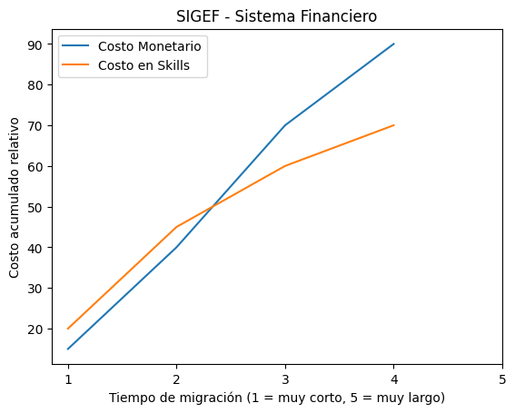
- Evaluación numérica
SIGEF presenta una migración de duración media–alta, con un incremento progresivo de costos. La inversión en habilidades técnicas se concentra en las fases iniciales, mientras que el costo monetario se intensifica en las etapas de consolidación del entorno híbrido.

- Conclusión
La migración de SIGEF a un modelo de nube híbrida permite equilibrar los requerimientos regulatorios con la necesidad de modernización tecnológica, reduciendo riesgos sin incurrir en una reingeniería completa del sistema.

Aplicación 8 – GESTDOC – Sistema de Gestión Documental Corporativo
- Descubrimiento de la aplicación
Motivación de la aplicación: GESTDOC es una plataforma destinada a la gestión, almacenamiento y recuperación de documentos corporativos, tales como contratos, políticas internas, manuales operativos y expedientes digitales. La motivación principal de la aplicación es mejorar la eficiencia operativa y garantizar la trazabilidad documental.
Número de usuarios / departamentos: El sistema es utilizado por aproximadamente 350 usuarios distribuidos en los departamentos Legal, Compras, Recursos Humanos y Operaciones.
Tipología de usuario: Personal administrativo, jefaturas y personal legal.
Frecuencia de uso: La frecuencia de uso es alta y constante a lo largo de la jornada laboral.
Quién la desarrolló: La aplicación fue desarrollada internamente
Estado de la aplicación: Actualmente se encuentra desplegada en servidores locales.
Recursos requeridos:
- Almacenamiento documental: Amazon S3 / Azure Blob
- Gestión de identidades: AWS IAM / Azure Entra ID
- Cifrado: SSE-S3 / Azure Storage Encryption
- Acceso híbrido: VPN Gateway / AWS Site-to-Site VPN
- Backup: S3 Lifecycle / Azure Backup Vault

- Métricas relevantes
- Disponibilidad del sistema
- Tiempo de acceso a documentos
- Capacidad de almacenamiento
- Seguridad y control de accesos

- Evaluación y decisión (6 R’s)
Decisión tomada: Re-host
Método: Migración directa de la aplicación y sus datos a una infraestructura de nube híbrida, utilizando servicios de almacenamiento en la nube pública y manteniendo los servicios de autenticación en la nube privada.
Justificación: La aplicación no requiere cambios significativos en su arquitectura, y la migración rápida permite resolver problemas de capacidad y disponibilidad con bajo riesgo.

- Beneficios
- Escalabilidad prácticamente ilimitada para almacenamiento
- Mejora en el acceso remoto seguro
- Reducción de carga en la infraestructura local
- Riesgos
- Dependencia del proveedor de nube
- Necesidad de reforzar políticas de seguridad documental

- Evaluación numérica
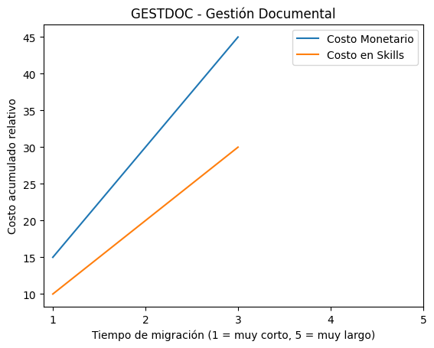
GESTDOC representa un escenario de migración de corta duración y bajo impacto organizacional. La baja necesidad de especialización técnica confirma que la estrategia de tipo Re-host es adecuada para este tipo de aplicaciones.

- Conclusión
GESTDOC es un candidato adecuado para una migración temprana a nube híbrida, ya que permite obtener beneficios inmediatos en capacidad y disponibilidad sin introducir una complejidad técnica elevada.

Aplicación 9 – Plataforma de Monitoreo Operacional
- Descubrimiento de la aplicación
Motivación de la aplicación: Monit-Ops es una plataforma crítica para el monitoreo de infraestructura tecnológica, análisis de logs y generación de alertas en tiempo real. Su objetivo principal es garantizar la continuidad operativa de los sistemas de la organización.
Número de usuarios / departamentos: Es utilizada aproximadamente por 40 usuarios del área de TI y Operaciones.
Tipología de usuario: Ingenieros SRE, DevOps, Desarrolladores, y Testers.
Frecuencia de uso: Diaria, las 24 horas.
Quién la desarrolló: Es un conjunto de herramientas basadas en componentes de software open source, con desarrollos y configuraciones personalizadas realizadas internamente.
Estado de la aplicación: La aplicación se encuentra desplegada en infraestructura local, lo que limita su capacidad de escalado ante picos de carga y grandes volúmenes de datos.
Recursos requeridos:
- Agentes instalados en servidores físicos y virtuales: CloudWatch Agent / Azure Monitor Agent
- Nodos de recolección local
- Plataforma de métricas: Amazon CloudWatch / Azure Monitor
- Plataforma de logs: Amazon OpenSearch Service / Azure Log Analytics
- Visualización y dashboards: Amazon Managed Grafana o Azure Managed Grafana
- Gestión de alertas: CloudWatch Alarms / Azure Alerts

- Métricas relevantes
- Tiempo de detección y notificación de incidentes
- Disponibilidad del servicio
- Capacidad de retención de logs
- Escalabilidad ante crecimiento de la infraestructura
- Evaluación y decisión (6 R’s)
Decisión tomada: Refactor
Método: Rediseño de la aplicación hacia una arquitectura basada en microservicios desplegados en nube pública, manteniendo agentes de monitoreo en entornos locales.
Justificación: La naturaleza dinámica del monitoreo se beneficia significativamente de la elasticidad y los servicios avanzados de análisis ofrecidos por la nube.

- Beneficios
- Escalabilidad automática
- Mejor análisis y visualización de datos
- Reducción de la carga operativa local

- Riesgos
- Incremento en la complejidad de la arquitectura
- Mayor esfuerzo de implementación y capacitación

- Evaluación numérica
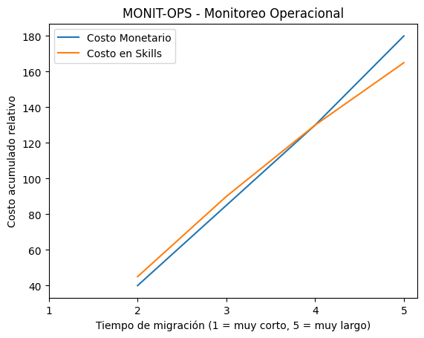
MONIT-OPS evidencia una migración de alta complejidad y larga duración. El crecimiento simultáneo del costo monetario y del costo en habilidades refleja la necesidad de personal especializado en observabilidad, automatización y arquitecturas cloud-native.

- Conclusión
Aunque la migración de MONIT-OPS implica un esfuerzo considerable, la adopción de un modelo híbrido refactorizado maximiza los beneficios estratégicos de la nube para un sistema crítico.

